Метод «Зигзаг»

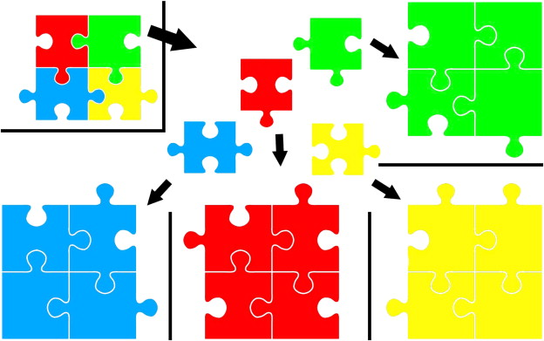

Веб-квест

Веб-квест (webquest) в педагогике - проблемное задание, проект с использованием интернет-ресурсов.
Вебквест – сценарий организации проектной деятельности учащихся по любой теме.

Пример!
Цель веб-квеста - изучить клетку, как структурно-функциональную единицу живого организма, изучить историю ее открытия, познакомиться с тем, как клетка функционирует и размножается. Клетка на современном этапе развития науки, генная инженерия и ее возможности.

Сценарий, участники
Участникам веб-квеста необходимо распределиться на группы с равным количеством участников в каждой группе.
Вам предлагаются следующие роли:
1) историки
2) физиологи
3) морфологи
4) генетики
Каждой группе необходимо познакомиться с представленными заданиями. Подготовить выступление в классе по заданной теме.

Контакты

Педагог – психолог: Толстова Татьяна Владимировна
МБУДО «Центр дополнительного образования» п. Тюльган
Почтовый адрес: 462010, Оренбургская обл., п. Тюльган, ул.Октябрьская, 13
Эл. адрес: tanya-gamova@mail.ru

Отдел образования Тюльганского района

Муниципальное бюджетное учреждение дополнительного образования

«Центр дополнительного образования» п. Тюльган

Технологии критического мышления
(Технологии работы с информацией)

… Информационные умения учащихся, способствуют формированию опыта конструктивного взаимодействия с окружающими, становлению творческой, способной адаптироваться в постоянно меняющихся условиях, личности. Работа с различными источниками информации является важной составной частью учебного процесса…

Педагог – психолог первой категории
Т.В.Толстова

Тюльган 2018г.

Технологии критического мышления
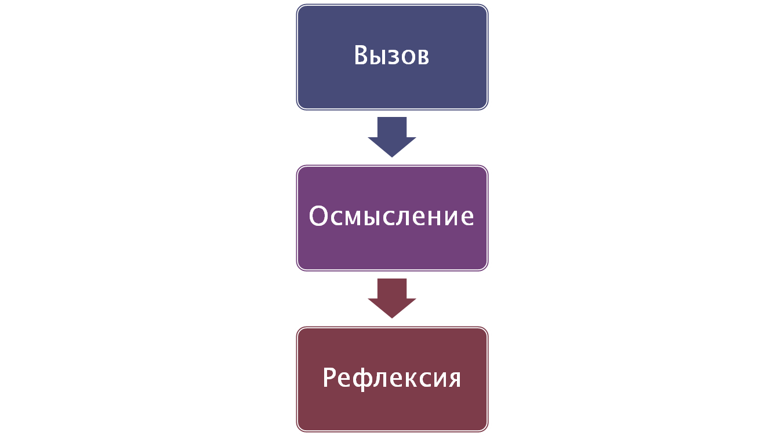
Я хочу узнать новую информацию

Я работаю с информацией, получаю знания

Я понимаю, зачем мне нужна эта информация

Инсерт
I — interactive (интерактивная)
N — noting (познавательная)
S — system for (система)
E — effective (для эффективного)
R — reading (чтения)
T — thinking (и размышления)

Я понимаю, зачем мне нужна эта информация Это я знал (а) | Это противоречит тому, что я знал (а) | Новые знания (термины) | Есть вопрос
V | – | + | ?

Тонкие и толстые вопросы
- Кто…
- Дайте объяснение, почему…
- Что…

- Почему вы думаете…
- Когда…
- В чём разница…

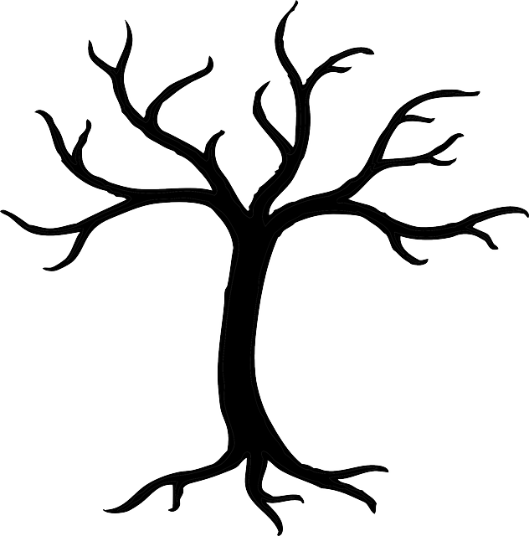
Дерево предсказаний

Аргументы
Вероятно

Возможно
Предложение
Тема или проблема

Ромашка Блума

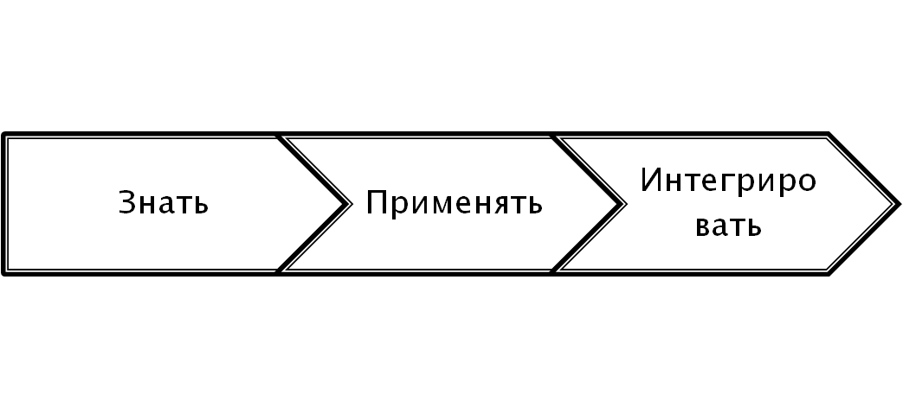

Синквейн

- В первой строке записывается одно слово- существительное. Это и есть тема синквейна.
- Во второй строке надо написать два прилагательных, раскрывающих тему синквейна.
- В третьей строке записываются три глагола, описывающие действия, относящиеся к теме синквейна.
- В четвертой строке размещается фраза, предложение, состоящее из нескольких слов, с помощью которого ученик выражает свое отношение к теме. Это может быть крылатое выражение, цитата или составленная учеником фраза в контексте с темой.
- Пятая строка – это резюме, которое дает новую интерпретацию темы, позволяет выразить личное отношение к ней.

Фишбоун

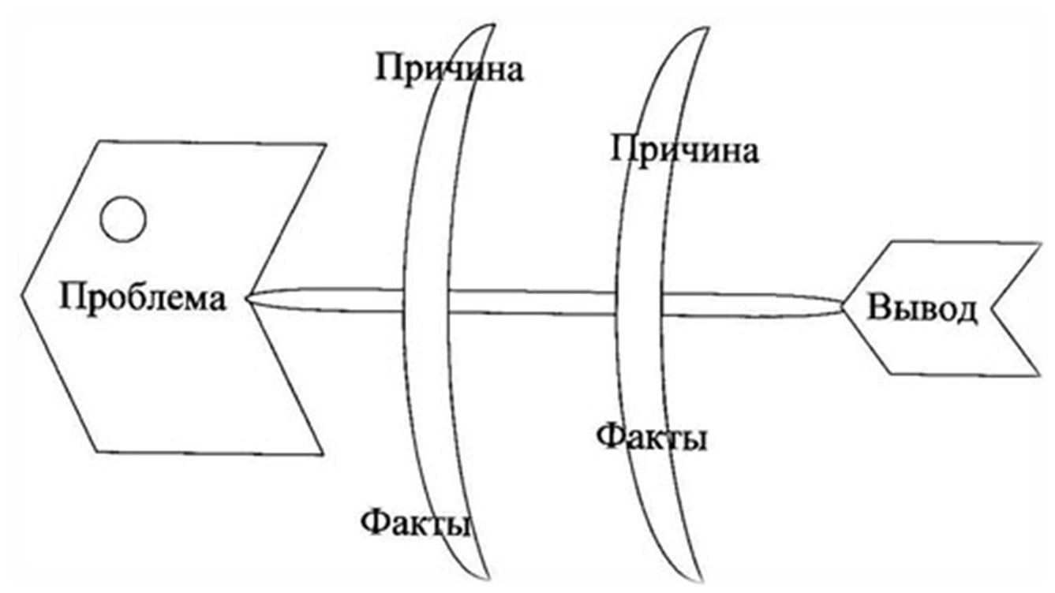

Метод групповой работы с информацией
Принцип «двойного цикла изучения»

- Дискуссионные группы. «Проговаривание» — обсуждение конкретного вопроса или темы; результаты обсуждения не выносятся на общий уровень.
- Круговые презентации. Каждый студент должен выступить по предложенной теме
- Работа в «пирамидах».
- Работа в «синдикатах».

